中国知网复合影响因子查询方法说明

复合影响因子是由中国学术期刊（光盘版）电子杂志社中国科学文献计量评价研究中心与清华大学图书馆合作研发的，能够全面反映学术论文在科研、教育领域影响力的评价指标，其被引频次来源包括4900余种统计源期刊、博硕士学位论文、会议论文的引文，剔除了文字重复比高的疑似学术不端文献、低水平重复期刊、自引互引严重的同盟期刊等噪音。复合影响因子每年度发布一次，具体查询方法说明如下：

一、2015年影响因子查询办法：
- 打开中国知网首页：http://www.cnki.net/，选择“特色导航”下的“期刊大全”，如图1左下角红框所示：
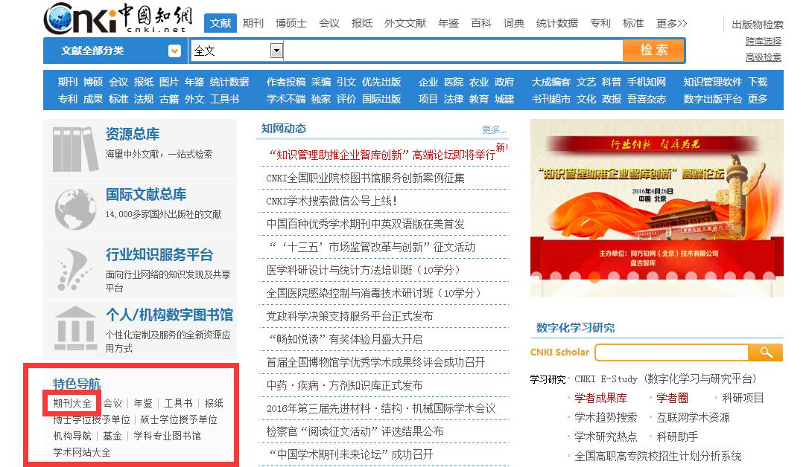
图1

- 在新打开的页面中，可按“刊名”、“ISSN”、“CN”检索需要查询的期刊。期刊名称下方附有该刊的复合影响因子，如图2中的红框所示：
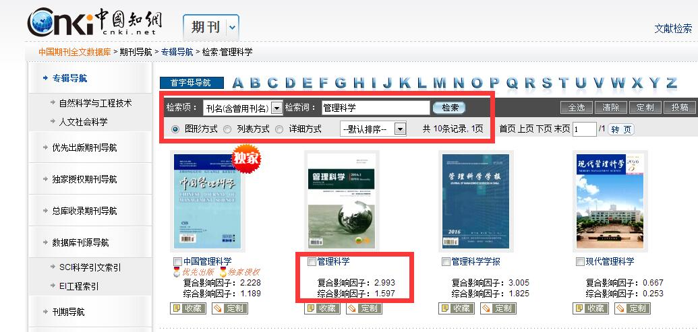
图2
方法二：
- 打开中国知网首页：http://www.cnki.net/，在检索框中输入需要检索的文献名称，点击检索，如图3中的红框所示：
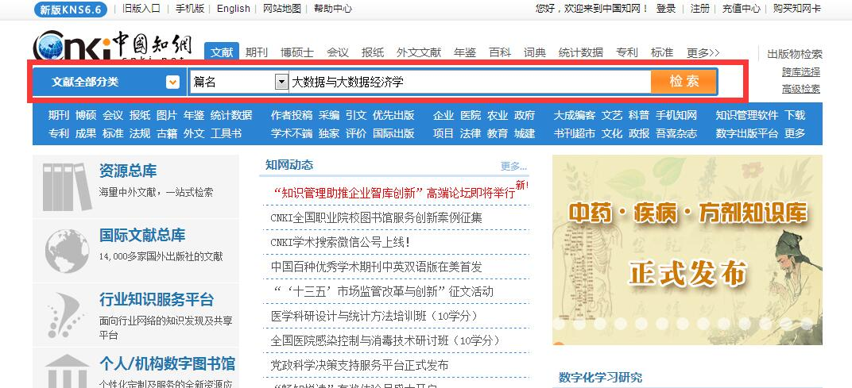
图3

- 在弹出的检索结果页面中，点击需要的文献，如图4中的红框所示：
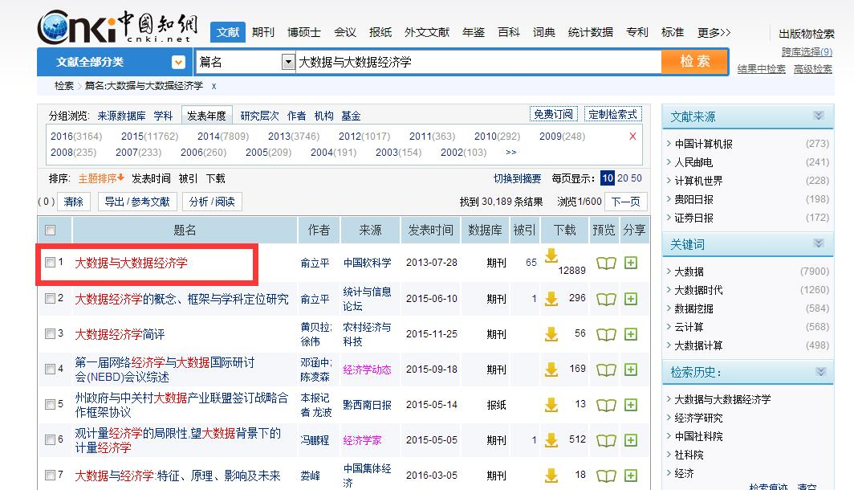
图4

- 新打开的页面中介绍了该文献的相关信息。点击收录该文献的期刊图标，如图5中的红框所示：
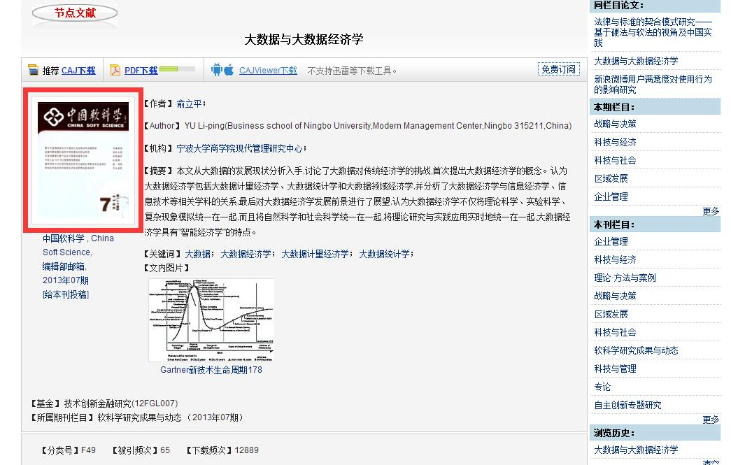
图5

- 在弹出的页面中可以找到该刊的复合影响因子，如图6中的红框所示：
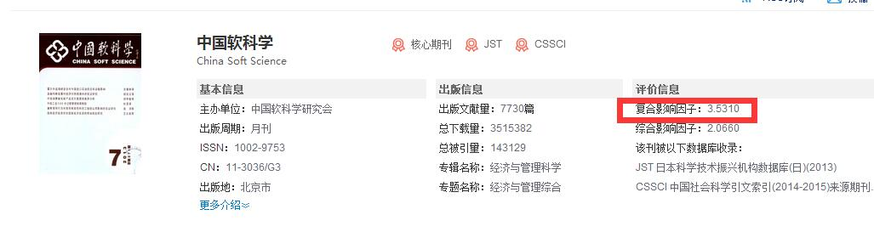
图6

- 往年影响因子的查询方法：
中国知网往年影响因子可在《中国引文数据库》中查询。为了配合此轮评估工作，大部分高校已经开通了试用，您可以在学校ip范围内通过CNKI访问账号直接使用。如有账号问题请咨询中国知网高教分公司尚菲，咨询电话：010-62791829，18601173042。

1. 网址：
打开中国知网首页：http://www.cnki.net/，选择“引文”，如图1左下角红框所示：
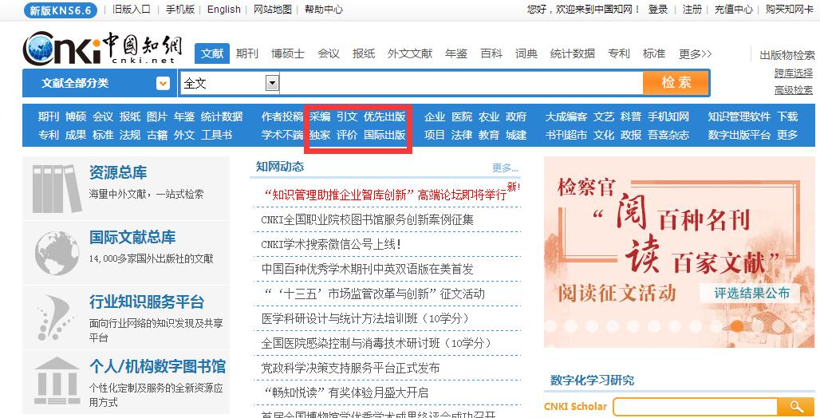
图7

2. 登录
在打开的《中国引文数据库》页面中，如果您尚未登录，点击右上角“登录”，在弹出的对话框中输入“用户名”和“密码”，为了支持此次评估，已为大多数高校开通了试用账号，如有问题，可咨询中国知网高教分公司尚菲，咨询电话：010-62791829，18601173042。登录对话框如图2中的红框所示：
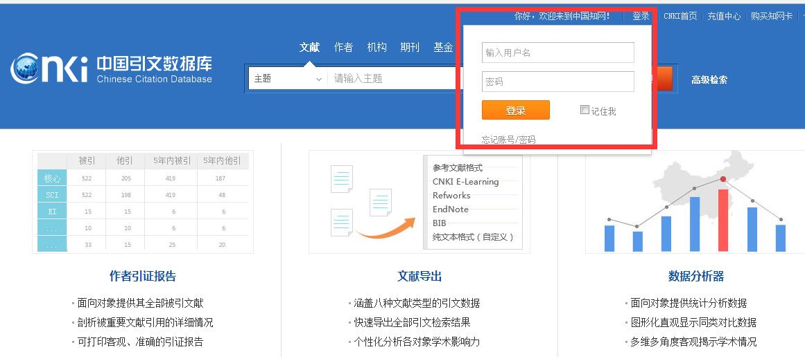
图8

- 进入“期刊分析器”
登录后，点击“期刊分析器”，如图9红框所示：
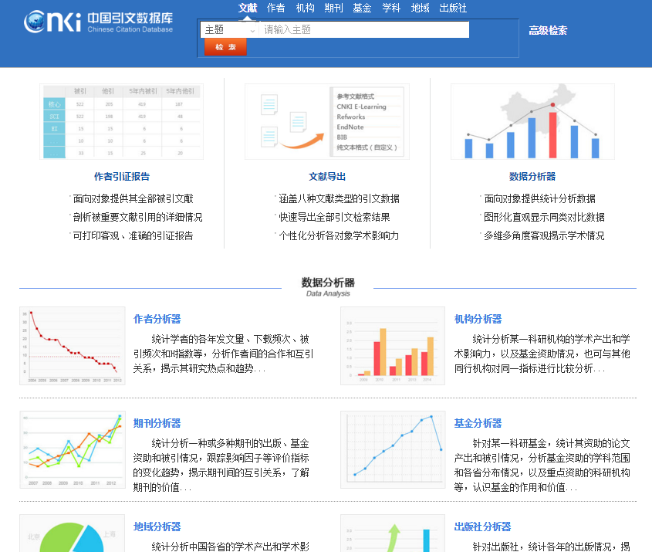

图9

- 查询期刊影响因子
选中左下方导航栏的“影响因子”，然后在主页面上方“期刊名称”后的文本框里输入需要检索的期刊名称，从自动弹出的下拉选项中勾选所需期刊名称，然后点击“分析”按钮。
在图示的影响因子表中，读取相应年度的复合影响因子数值。注意，该数据库以统计年为单位公布影响因子，实际发布年为统计年后1年，因此，如需查询2015年发布影响因子，即图10中2014年（统计年为2014年）数值。如图所示：《中国社会科学》2015年复合影响因子为6.034，2014年复合影响因子为5.617，2013年复合影响因子为5.596，2012年复合影响因子为6.038。
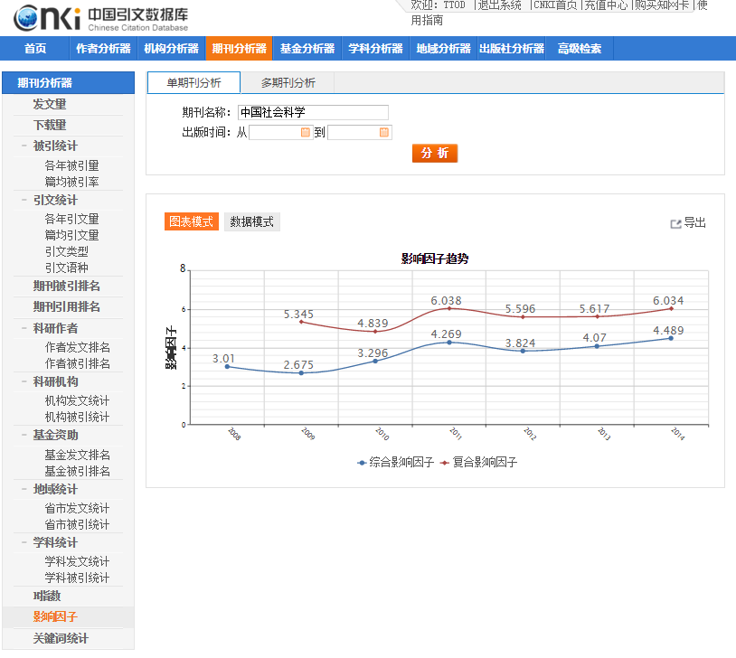
因统计工作的滞后性质，评价报告的发布年总是晚于统计年，即2015年报告的影响因子是在2014年数据基础上统计的。故大家填表是应读取前一统计年的数据为当年报告数值。如：2015年影响因子应读取2014统计年的数值。
图10

